***INSTAL·LACIÓ BASE DE DADES ADVENTURE WORKS (MAQUINA VIRTUALBOX)***

Obrir màquina virtual.

Crear base de dades AdventureWorks:

su postgres

psql

#> CREATE DATABASE AdventureWorks;

#>\l

#>\q

exit

Mirem quina ip té la màquina virtual.

ip a

has d’agafar la ip que apareix a la variable inet de l’adaptador enp0s3.

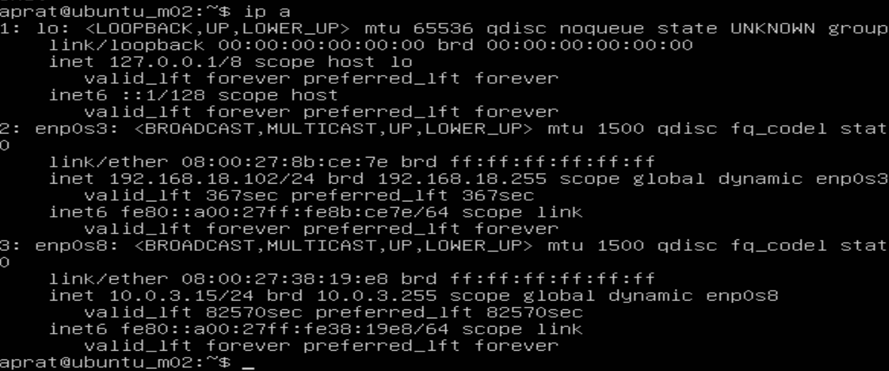

En l’exemple seria 192.168.18.102

Configurar WinSCP:

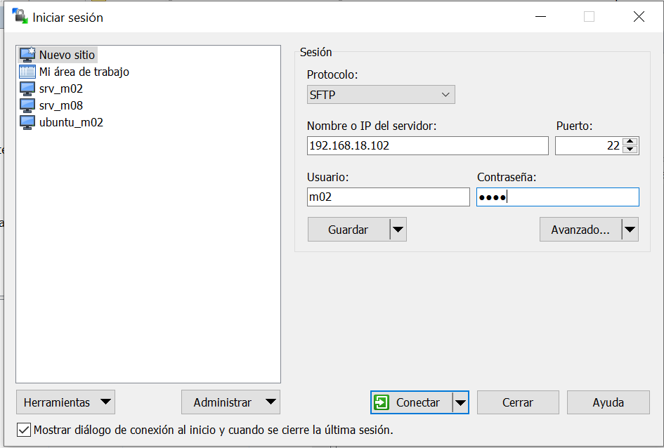

Posaràs la ip del teu servidor i l’usuari i contrasenya amb el que et connectes.

Mous el fitxer a la teva carpeta home:

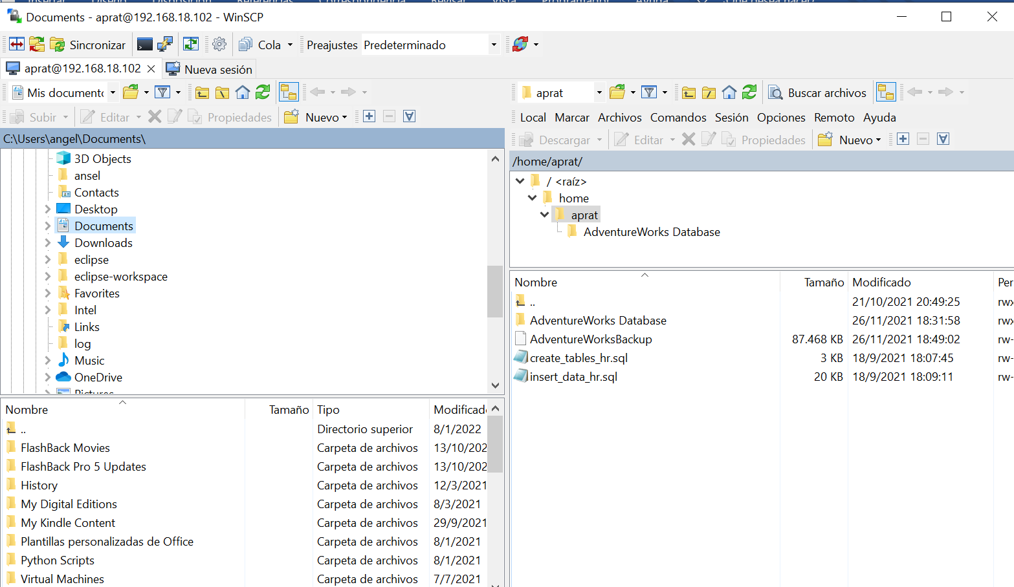

Accedeixes al servidor de nou a la teva carpeta home.

Tornes a executar psql, per carregar el fitxer.

su postgres

psql -d AdventureWorks -f AdventureWorksBackup

Quan acabi ja hauries de tenir la base de dades creada i amb dades. Pot ser que en el procés aparegui algun error, de moment no afecta, no facis cas.